**文档管控系统改造为网盘方案**

目录

1 目的 3

2 改造计划 3

2.1 主页 3

2.2 文件库 3

2.2.1 我的文档 4

2.2.1.1 上传 4

2.2.1.2 新建 4

2.2.1.3 打开 4

2.2.1.4 移动 5

2.2.1.5 删除 5

2.2.1.6 复制 5

2.2.1.7 重命名 5

2.2.1.8 申请 5

2.2.1.9 更多 6

2.2.1.10 搜索 7

2.2.1.11 排序 7

2.2.2 共享中心 7

2.2.2.1 打开 7

2.2.2.2 复制 8

2.2.2.3 重命名 8

2.2.2.4 取消共享(新增) 8

2.2.2.5 下载(新增) 8

2.2.3 我的共享(新增功能) 8

2.2.4 待接收的文件(新增功能) 8

2.2.4.1 接收 8

2.2.4.2 取消 9

2.2.5 回收站 9

2.2.5.1 清空全部 9

2.2.5.2 删除 9

2.2.5.3 还原 10

2.3 审计 10

2.3.1 文件类型 10

2.3.2 文件统计 11

2.3.3 文件操作日志 11

2.3.4 文件操作统计 12

2.4 系统管理 12

2.4.1 文件类型 12

2.4.1.1 新增 12

2.4.1.2 编辑 13

2.4.1.3 删除 13

2.4.2 用户管理 13

2.4.3 组织机构管理(新增功能) 13

2.4.3.1 新增 13

2.4.3.2 修改 13

2.4.3.3 删除 14

2.4.4 部门管理(新增功能) 14

2.4.4.1 新增 14

2.4.4.2 修改 14

2.4.4.3 删除 14

2.4.5 密码修改 14

2.5 注销 14

3 安全性 15

3.1 数据安全 15

3.2 资源访问安全 15

4 改造模块 16

4.1 现有文件管控系统功能代码。 16

4.2 现有文件管控系统页面架构。 16

4.3 UUM系统移植过来的用户权限系统模块。 16

4.4 CAS系统。 16

4.5 增加组织机构管理和部门管理。 16

5 网盘产品的其他功能 16

5.1 文件在线管理 16

5.1.1 客户端 16

5.1.2 上传、下载 16

5.2 个人数据保护 16

5.2.1 定时备份 16

5.2.2 定制数据库备份策略 17

5.3 公共知识库 17

5.3.1 上传文件 17

5.3.2 新建 17

5.3.3 编辑 17

5.3.4 删除 17

# 目的

将现有文档管控系统改造为适合企业级应用的公共网盘。

# 改造计划

## 主页

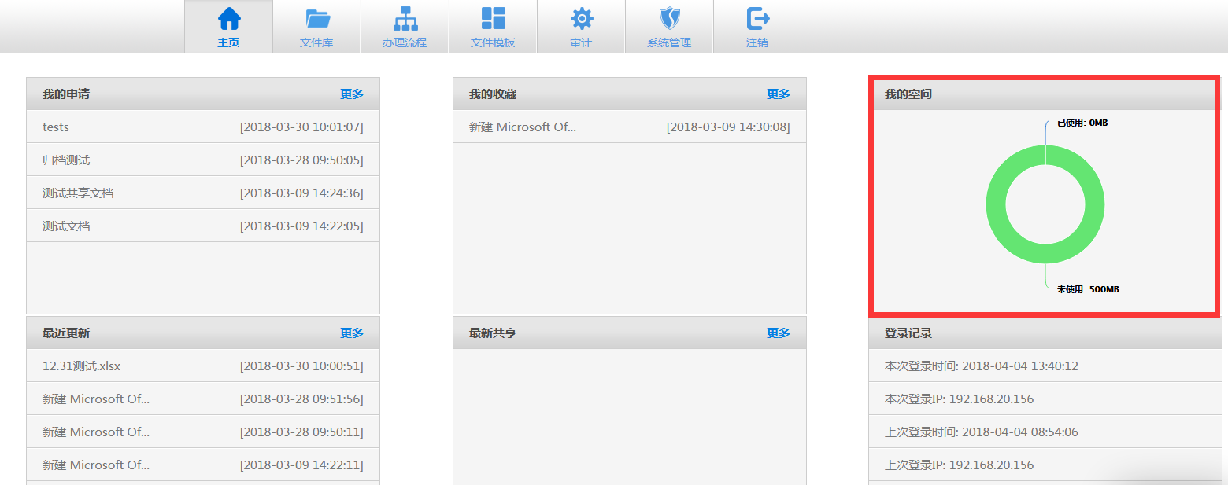

主页保留【我的空间】功能，可以查看个人空间的使用状况。

主页使用【文件库】改造后的页面。

## 文件库



文件操作的主要区域。

### 我的文档

#### 上传



将文件上传到当前目录，支持批量上传。上传文件的类型不受限制。

#### 新建

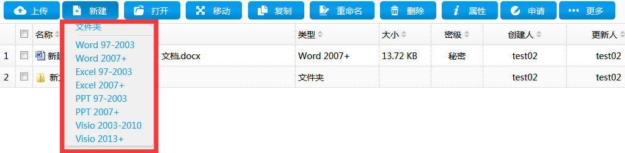

支持新建文件夹和受支持的文件。受支持的文件类型可以根据需要进行配置。红色矩形中显示所有支持的文件类型。

#### 打开



打开的文件类型可以支持pdf,office系列,图片,视频等。具体支持的文件类型，可以根据需要进行配置。

打开功能也应该支持打开文件夹。

#### 移动



将目录或文件移动到其他目录。支持批量移动。

#### 删除



删除选中的目录或文件，支持批量删除。删除的文件或目录会保存在回收站中。

#### 复制



将当前目录中的目录或文件复制到其他目录中，支持批量复制。

如果复制到当前目录，则提示修改文件名称。

#### 重命名



支持文件和目录的重命名。不支持批量重命名。

重命名重名需要给出提示。

#### 申请

申请功能取消，保留【发送】、【共享】和【导出】功能。

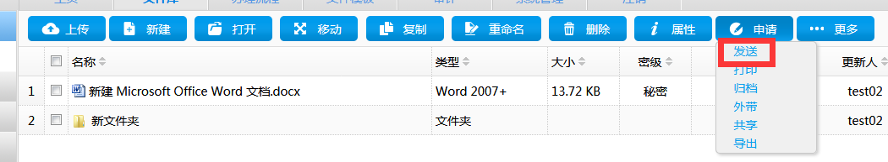

【发送】：可以将文件发送给某个人或部门或工作组。支持批量发送。

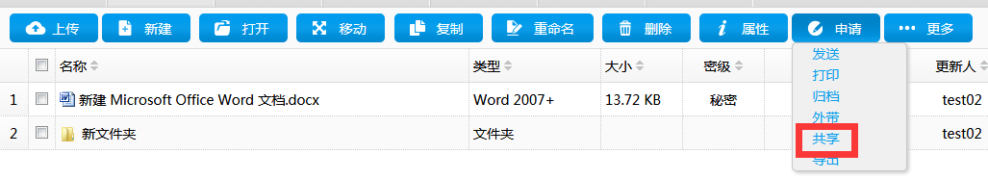

【共享】：可以将自己的文件共享给某个部门或工作组。支持目录共享和批量共享。共享时可以指定相应的权限，如：查看、取消共享等

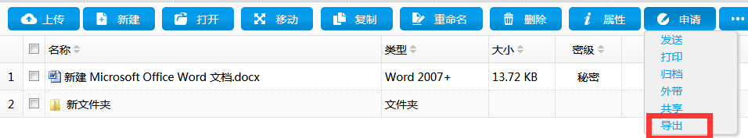

【导出】：更名为下载。支持批量下载和目录下载。

#### 更多

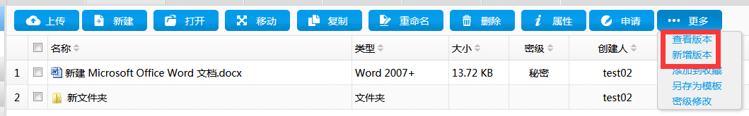

更多功能取消，保留其中的查看版本和新增版本功能。

历史版本可以查看，但不允许修改和删除。

可以将文件恢复到某个历史版本。

新增历史版本必须键入版本描述。

历史版本的生存期为3年。

#### 搜索



根据文件名称进行模糊匹配搜索。

#### 排序

根据显示字段进行排序。

### 共享中心

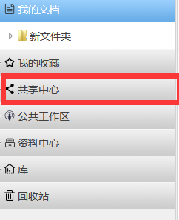

存放所有共享给我的文件和我共享的文件。

#### 打开

同“我的文档”中【打开】功能。

#### 复制

同“我的文档”中【复制】功能。

#### 重命名

同“我的文档”中【重命名】功能。

#### 取消共享(新增)

可以取消文件的共享。支持批量取消共享。

#### 下载(新增)

支持批量下载和目录下载。

### 我的共享(新增功能)

可以对自己共享的数据进行操作。

**所有操作同“共享”模块。**

### 待接收的文件(新增功能)

存放其他用户发送的，还未接收的文件。

#### 接收

接收其他用户发送的文件，文件接收之后会出现在"我的文档"中。

#### 取消

不接收该文件。

### 回收站

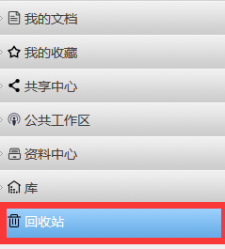

存放删除的文件和目录。

#### 清空全部



清空回收站，清空之后的文件不能够还原。

#### 删除



清除某个文件或目录。清除之后不能还原。

#### 还原



将文件或目录还原到原来位置。

## 审计



对网盘上的文件做统计。

### 文件类型

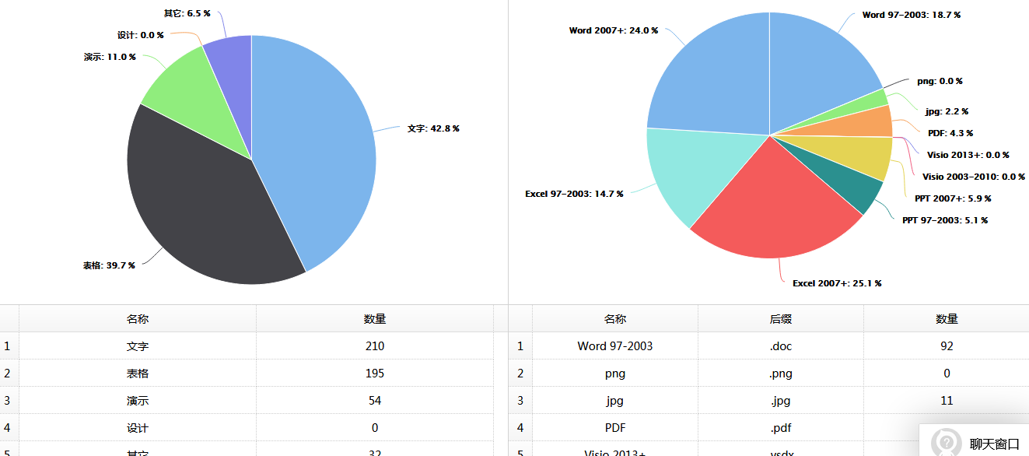

以饼状图形式显示网盘上受支持的文件类型所占的百分比。

### 文件统计

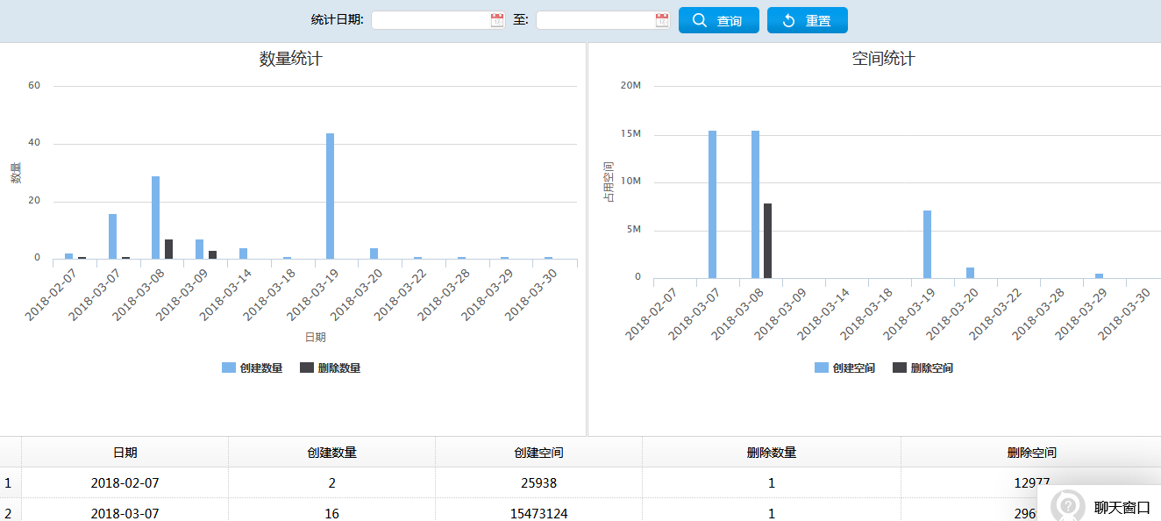

以柱状图形式显示网盘上受支持的文件类型的数量。

### 文件操作日志

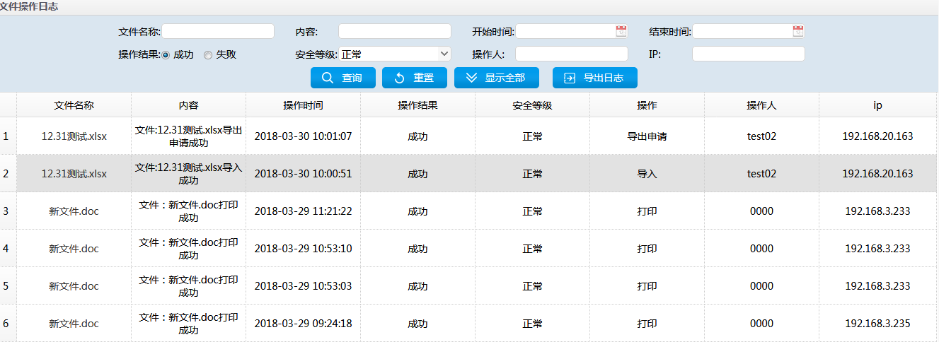

记录每个用户的文件操作。

### 文件操作统计

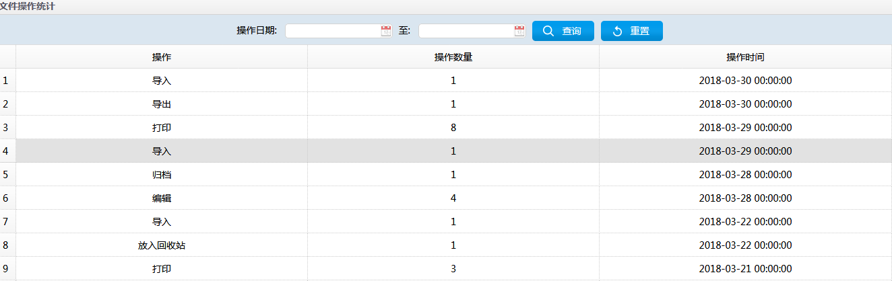

统计每种类型文件的操作频率。

## 系统管理



对支持的文件类型、用户、角色、权限和工作组等进行设置。

### 文件类型

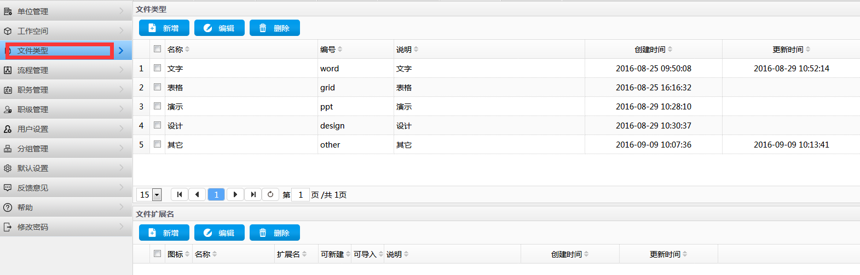

对受支持的文件类型进行管理。

#### 新增

新增一个受支持的文件类型。

#### 编辑

对选中文件类型进行修改。扩展名不允许修改。

#### 删除

删除选定的文件类型。如果网盘中存在该类型的文件，则不允许修改。

### 用户管理

用户、权限、角色等管理引自UUM系统的用户管理模式。

### 组织机构管理(新增功能)

多租户模式下的组织机构管理。

#### 新增

添加一个新的组织机构。新增的组织机构，可以根据其所需服务，为其开放不同的权限和空间。

新增组织机构会在云存储上为其新建一个目录，所有该组织机构下的文件都存储在该目录下。

目录结构的组织可以为：组织机构名称->部门名称->用户名称

#### 修改

对组织机构信息进行修改。

#### 删除

删除组织机构信息，通过修改标志位完成删除操作，数据库中依然保存该组织机构信息。

### 部门管理(新增功能)

对该组织机构中的部门进行管理。

#### 新增

新增一个部门。

#### 修改

修改选中部门的信息。

#### 删除

删除部门信息，如果该部门下具有用户，则给出提示。如果点击确定，则该部门下的所有用户都被删除。

### 密码修改

修改当前用户下的密码。

## 注销

注销当前登录用户

# 安全性

## 数据安全

密码加密策略：md5+盐值加密

文件采用加密传输与存储方式。

## 资源访问安全

所有资源的访问都要经过中央认证系统的认证才可访问。

所有资源都要具备相应的权限才可访问。

# 改造模块

## 现有文件管控系统功能代码。

## 现有文件管控系统页面架构。

## UUM系统移植过来的用户权限系统模块。

## CAS系统。

## 增加组织机构管理和部门管理。

# 网盘产品的其他功能

## 文件在线管理

### 客户端

提供windows、android、ios客户端。

### 上传、下载

提供上传下载进度显示。

## 个人数据保护

### 定时备份

可以指定某个目录或文件进行定时备份。

### 定制数据库备份策略

## 公共知识库

组织机构内，任何用户都具有查看和搜索知识库的权限。

### 上传文件

将本地文件上传到知识库中。

### 新建

可以新建目录或文件。

### 编辑

支持在线编辑文件。文件编辑时，文件自动锁定。

### 删除

删除知识库中的文件或目录。